Chapitre 5 : Quelles politiques économiques
dans le cadre européen ?
Bac

 Pages 154-156 – Épreuve composée (4h)

Partie 1. Mobilisation des connaissances 4 points
Question. Présentez à l’aide d’un exemple l’un des objectifs de la politique européenne de la concurrence.

Partie 2. Étude d’un document 6 points
Doc. Données sur la conjoncture économique
dans 4 pays membres de la zone euro en 2018
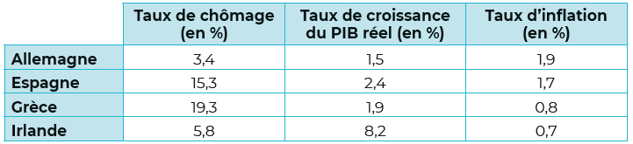Eurostat, 2020

Question 1. Rédigez une phrase donnant le sens de chacune des trois données concernant l’Allemagne.

Question 2. Comparez les conjonctures économiques des pays étudiés en 2018.
Partie 3. Raisonnement s’appuyant sur un dossier documentaire 10 points

À l’aide de vos connaissances et du dossier documentaire, vous montrerez que le marché unique est facteur
de croissance.

Doc 1. Principaux indicateurs économiques dans l’Union européenne
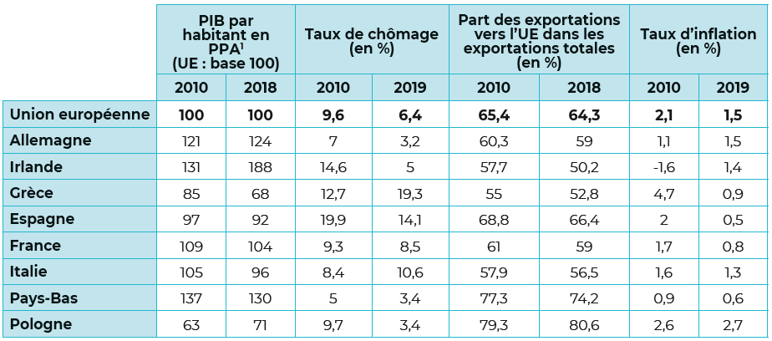
Eurostat, 2020
1. PPA : parité de pouvoir d’achat.
Doc 2. Effets du marché unique européen sur le commerce de biens
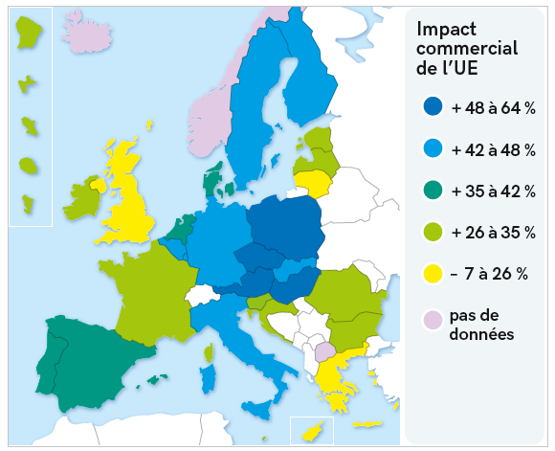

Thierry Mayer, Vincent Vicard, Soledad Zignago, Lettre du CEPII, n° 389, juin 2018

Note : Évolutions des échanges de biens entre les membres de l’UE, dues au marché unique, en comparaison de la situation si les pays n’étaient liés que par un accord standard.

Doc 3.

Cette année marque le vingtième anniversaire du marché unique. Les résultats atteints sont remarquables : sur la période 1992-2008, le marché unique a créé 2,77 millions d’emplois dans l’UE et généré un surcroît de croissance de son PIB de 2,13 %. Pour les consommateurs européens, le marché unique est synonyme de plus large choix, accessible à des prix plus bas – un exemple, parmi beaucoup d’autres, est la baisse de 70 % qu’ont connue les prix de la téléphonie mobile. Aux citoyens de l’Union, il a offert la possibilité de voyager librement, ainsi que de s’établir et de travailler dans le pays de leur choix. Aux jeunes, il a donné l’opportunité d’étudier à l’étranger, et plus de 2,5 millions d’étudiants en ont profité au cours des vingt-cinq dernières années. Aux 23 millions d’entreprises de l’UE, il a ouvert l’accès à 500 millions de consommateurs. Le message est clair, et les preuves sont là : un marché unique fort, approfondi et intégré crée de la croissance et des emplois et offre aux citoyens de l’Union des opportunités qui n’existaient pas il y a encore vingt ans.

« L’Acte pour le marché unique II – Ensemble pour une nouvelle croissance »,
Commission européenne, Bruxelles, 3 octobre 2012

